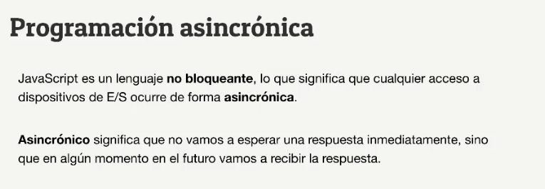

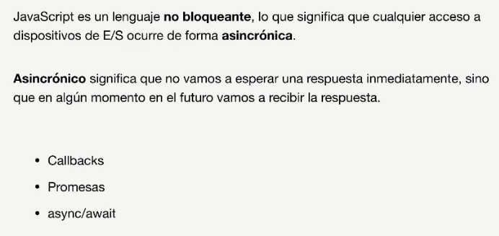

Callbacks: Node .js ejecutará una función cuando termina una acción.

Las Promesas están echas sobre Callbacks y async/away estan echas sobre promesas.

# Callbacks:

ejemplo para buscar un artículo por ID. Recibe un callback con el error y el arículo. Si hay un error se imprime, pero si el artículo se encuentra lo va a remover, y eso va a llamar a otra operación asincrónica remove, y por lo tanto va a necesitar un callback que es lo que se va a ejecutar cuando se remueva el artículo o cuando ocurra un error.

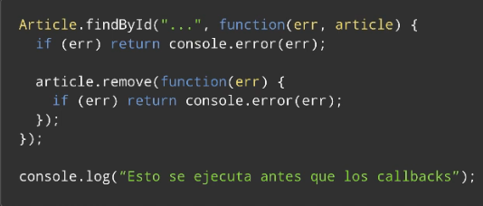

El problema de los callbacks es que se empiezan a anidar y cuesta seguirles la pista.

# Promesas

Surgen para evitar tantos anidamientos como un callback. Las promesas tienen métodos ( como then) que son instrucciones que tiene que ejecutar después de que pase esa acción.

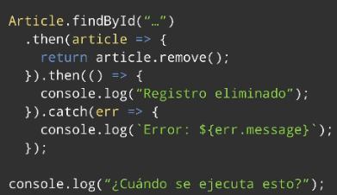

Then recibe el callback. Luego llamamos a la función remove , que es también una operación asíncrona, así que retornamos lo que nos devuelva el remove, que es otra promesa. De esta forma podemos volver a anidar el punto then.

catch Por último hay otro método de las promesas que es el catch que se ejcuta cuando ocurre algún error. Ahí también le pasamos el callback para el error. Catch siempre va al final después de todos los then.

Las promesas nos permiten leer el código de forma más secuencial.

# Async / await

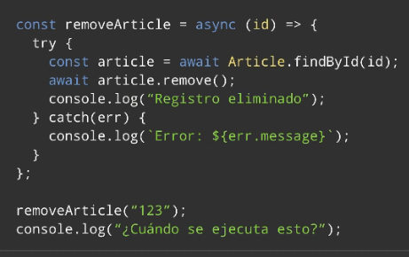

En el ejemplo queremos remover una función, ya definida en la función flecha.

Async indica que será operación asíncrona. Permitirá utilizar await.

Await va a simular como si estuviésemos esperando a que terminara findByID.( En realidad hay promesas por debajo). La respuesta la guardará en const article. Se parece a lenguajes bloqueantes como JAVA, Rubi, Phiton.

Como el remos también es asincrónico también le ponemos el await. Todas las operacines asincrónicas llevarán await.

Para el manejo de errores usaremos una función especial

Try {

} catch(err) {

}

Captura errores que ocurren en el código.

No todas las librerías soportan promesas. Si soportan promesas soportarán async/away.